УПРАВЛЕНИЕ ОБРАЗОВАНИЯ ГОРОДА ПЕНЗЫ

Муниципальное бюджетное образовательное учреждение дополнительного образования «Дворец детского (юношеского) творчества» г. Пензы

|  |  |  |
| --- | --- | --- |
| **ОДОБРЕНА**  Методическим советом  МБОУ ДО «ДД(Ю)Т» г. Пензы  Протокол № _____  от «____» __________2025 г | **ПРИНЯТА**  Педагогическим советом  МБОУ ДО «ДД(Ю)Т» г. Пензы  Протокол № _____  от «____» __________2025 г. | **УТВЕРЖДЕНА**  Приказом директора  МБОУ ДО «ДД(Ю)Т» г. Пензы  ___________Л.Ю. Преснякова  Приказ №__ от«__» ____2025 г. |

Дополнительная общеобразовательная общеразвивающая

Программа физкультурно-спортивной направленности

**«** Шахматы**»**

Возраст учащихся: 7- 14 лет

Срок реализации: 2 года

Автор-составитель:

Карсакова Елена Валерьевна

педагог дополнительного образования

г. Пенза, 2025 г.

**КОМПЛЕКС ОСНОВНЫХ ХАРАКТЕРИСТИК ДОПОЛНИТЕЛЬНОЙ ОБЩЕОБРАЗОВАТЕЛЬНОЙ ОБЩЕРАЗВИВАЮЩЕЙ ПРОГРАММЫ**

**Пояснительная записка**

Дополнительная общеобразовательная общеразвивающая программа **«**Шахматы»

* по содержанию является физкультурно-спортивной,
* по уровню освоения – базовой,
* по форме организации - очной, групповой,
* по степени авторства – модифицированной.

Программа разработана в соответствии с действующими нормативно - правовыми документами:

* Федеральный Закон РФ от 29.12.2012 г. № 273 «Об образовании в РФ»;
* Федеральный Закон от 31 июля 2020 года № 304-ФЗ «О внесении изменений в Федеральный закон «Об образовании в Российской Федерации» по вопросам воспитания обучающихся»;
* Приказ Министерства образования и науки Российской Федерации от 27 июля 2022 г. № 629 «Об утверждении порядка организации и осуществления образовательной деятельности по дополнительным общеобразовательным программам»;
* "Санитарно-эпидемиологические требования к организациям воспитания и обучения, отдыха и оздоровления детей и молодежи", утвержденных постановлением Главного государственного санитарного врача Российской Федерации от 28.09.2020 г. N 28 «Об утверждении санитарных правил СП 2.4.3648-20».
* Распоряжение Правительства РФ от 31.03.2022 № 678-р «Об утверждении Концепции развития дополнительного образования детей до 2030 г.»;
* Национальный проект «Образование» (утвержден Президиумом Совета при Президенте РФ по стратегическому развитию и национальным проектам (протокол от 24.12.2018 г. № 16);
* Методические рекомендации по проектированию дополнительных общеразвивающих программ (включая разноуровневые программы) (разработанные Минобрнауки России совместно с ГАОУ ВО «Московский государственный педагогический университет», ФГАУ «Федеральный институт развития образования», АНО ДПО «Открытое образование», 2015 г.) (Письмо Министерства образования и науки РФ от 18.11.2015 № 09-3242);
* Методические рекомендации по проектированию дополнительных общеразвивающих программ нового поколения (включая разноуровневые программы) в области физической культуры и спорта (разработаны ФГБУ «Федеральным центром организационно – методического обеспечения физического воспитания» в 2021 году).
* Устав МБОУДО «ДД(Ю)Т» г. Пензы;
* «Положение о дополнительной общеобразовательной общеразвивающей программе МБОУДО «ДД(Ю)Т» г. Пензы».

**Актуальность программы** обусловлена тем, что в настоящее время обществом предъявляются высокие требования к развитию интеллектуальных и творческих способностей молодого поколения. Программа «Шахматы» направлена на организацию содержательного досуга учащихся, удовлетворение их потребностей в активных формах познавательной деятельности и обусловлена многими причинами: рост нервно-эмоциональных перегрузок, увеличение педагогически запущенных детей. Предлагаемая программа обеспечивает условия по организации образовательного пространства, а также поиску, сопровождению и развитию талантливых детей.

К числу наиболее актуальных проблем относится конкурентоспособность с высоким уровнем ее инновационного и культурного развития, особенно важно активное развитие умственного потенциала детей, их способность мыслить и действовать. Ставка сделана на инновации, обязательно должна развиваться такая интеллектуальная игра, как шахматы. Являясь самостоятельным видом человеческого творчества, шахматы, в то же время, универсальный метод воспитания творческого мышления, моделирования.

**Новизна и отличительные особенности** данной программы от уже существующих программ в этой области заключаются в то, что во время процесса обучения используются электронные образовательные ресурсы, а именно компьютерные шахматные программы, которые учащиеся осваивают с начального уровня, постепенно увеличивая сложность, что даёт возможность учащимся проследить свой рост и увидеть насколько уровней выше они поднялись в игре с компьютером.

Программа ориентирована на применение широкого комплекса заданий разного уровня сложности.Индивидуальный подход базируется на личностно-ориентированном подходе к ребёнку, при помощи создания педагогом «ситуации успеха» для каждого учащегося, таким образом данная методика повышает эффективность и результативность образовательного процесса. Подбор заданий осуществляется на основе метода наблюдения педагогом за практической деятельностью учащегося на занятии.

**Педагогическая целесообразность** программы объясняется более эффективным и успешным освоении учащимися общеобразовательной программы благодаря развитию личности способной к логическому и аналитическому мышлению, а также настойчивости в достижении цели.

Программа базируется на **педагогических принципах:**

* *Принцип воспитывающего обучения.* В ходе освоения программы происходит осуществление воспитания через содержание, методы и организацию обучения.
* *Принцип сознательности и активности.* Изучение учащимися любой программной темы предполагает проявление на занятиях мыслительной активности, что выражается в сознательном освоении учебного материала, осознание и понимание конкретных факторов, правил, сведений, терминов, понятий.
* *Принцип наглядности.* При показе шахматной партии на демонстрационной доске, выделяются важнейшие моменты, привлекается к ним внимание учащихся с целью осмысления ими связей между событиями на шахматной доске. На занятиях используется объяснение, а затем полученные представления закрепляются наглядными, конкретными примерами. Для этого показывается какая-либо типичная комбинация, технический приём и т.п., после чего учащиеся самостоятельно выполняют аналогичные задания.
* *Принцип систематичности и последовательности.* В задачу обучения в соответствии с этим принципом входит связывание разрозненных знаний, представлений и понятий в единую, стройную систему. Содержание всех теоретических сведений программы обеспечивает последовательность накопления знаний, формирование умений и навыков.
* *Принцип доступности.* Этот принцип означает, что учебный материал должен соответствовать возрасту, индивидуальным особенностям, уровню подготовленности.
* *Принцип прочности.* Прочность знаний, умений и навыков обеспечивается повторением, закреплением учебного материала.

**Цель программы:**

развитие личности ребёнка, способной к логическому и аналитическому мышлению, через овладение навыками шахматной игры.

**Задачи:**

- овладение приемами тактики и стратегии шахматной игры;

- развитие логического и аналитического мышления, памяти, внимательности, усидчивости;

- формирование чувства ответственности и взаимопомощи;

- формирование целеустремленности и трудолюбия.

**Адресат программы**

Образовательная программа «Шахматы» рассчитана на детей в возрасте от 7 лет до 14 лет.

**Краткая характеристика возрастных особенностей учащихся**

***Младший школьный возраст (7-10 лет)***

В этом возрасте дети обладают довольно большим запасом представлений об окружающем мире, которые получают благодаря своей активности, стремлению задавать вопросы и экспериментировать. Увеличивается устойчивость внимания. Ребёнку под силу оказывается сосредоточенная деятельность в течение 15-20 минут. Дети способны упорядочить группы предметов по сенсорному признаку-величине, цвету; выделить такие параметры, как высота, длина ширина. Начинает складываться произвольное внимание. Дети могут распределять роли до начала игры и строить свое поведение, придерживаясь роли. Развивается связная речь. Развивается образное мышление, навыки рассуждения и обобщения.

***Средний школьный возраст (11-14 лет)***

Ведущим видом деятельности становится учебная деятельность, интенсивно развиваются мыслительные процессы, у ребенка появляются логически верные рассуждения. При групповой работе повышается интеллектуальная активность учащихся, лучше усваивается материал. Развивается саморегуляция, поскольку дети, контролируя ход совместной работы, начинают лучше оценивать свои возможности и уровень знаний. Развивающийся интеллект дает возможность устанавливать связи между элементами воспринимаемого. Развивается внимание и произвольная память.

**Объем и сроки реализации**  программы:

Программа рассчитана на 2 года обучения, с общим количеством часов 144.

1 год обучения - 72 часа.

2 год обучения - 72 часа.

**Форма реализации** образовательнойпрограммы очная. Основной формой обучения является занятие.

**Режим проведения занятий** соответствует возрасту учащихся.

Продолжительность академического часа –45 мин

Количество часов в неделю – 2.

Периодичность занятий определяется расписанием, утвержденным руководителем образовательного учреждения.

**Особенности организации образовательного процесса**

**Базовый уровень.** Практическое овладение умением решать шахматные комбинации на различные темы, играть шахматную партию с записью и часами.

**Ожидаемые результаты освоения программы**

Предметные:

**1 год обучения:**

Учащиеся будут знать

- основы современной теории дебютов;

- яркие и запоминающиеся партии современных гроссмейстеров;

- дебютные ловушки.

Учащиеся будут уметь

- решать тестовые задания по выбранным темам;

- корректно оценивать позицию и правильно выбирать ход;

- применять изученные дебюты и реализовывать атаку.

**2 год обучения:**

Учащиеся будут знать

- основы пешечных и фигурных окончаний;

- основы шахматной техники.

Учащиеся будут уметь

- реализовывать материальное преимущество в окончаниях шахматных партий;

- играть с захватом предпоследней горизонтали;

- грамотно освобождать вертикаль, диагональ и горизонталь;

- решать тестовые задания по выбранным темам.

Метапредметные:

* Познавательные: учащиеся будут знать способы решения проблем творческого и поискового характера;
* Регулятивные:учащиеся будут уметь планировать, контролировать и оценивать учебные действия, анализировать и делать выводы
* Коммуникативные: учащиеся будут уметь сотрудничать в коллективе, самостоятельно принимать решения; не отступать перед трудностями, стремиться довести партию до победы.

Личностные:

- у учащихся будут сформированы навыки сотрудничества, культуры межличностных отношений;

- у учащихся будет сформирована самостоятельность в процессе поиска решения поставленных задач;

- у учащихся будет развита познавательная активность.

**Учебный план**

|  |  |  |  |  |
| --- | --- | --- | --- | --- |
| № | Наименование разделов | Колич.  часов всего | Уровни обучения | |
| Базовый уровень | |
| 1 год | 2 год |
| 1 | Вводное занятие | 4 | 2 | 2 |
| 2 | Дебют | 36 | 28 | 8 |
| 3 | Миттельшпиль | 16 | 8 | 8 |
| 4 | Эндшпиль | 24 | 8 | 16 |
| 5 | Чтение и анализ партий | 20 | 4 | 16 |
| 6 | Тематические турниры | 16 | 8 | 8 |
| 7 | Блиц - турниры | 4 | 2 | 2 |
| 8 | Тренировочная игра | 16 | 8 | 8 |
| 9 | Турнирная игра | 4 | 2 | 2 |
| 10 | Аттестация | 4 | 2 | 2 |
|  | **Итого часов:** | **144ч** | **72ч** | **72ч** |

**1 год обучения**

**Учебно-тематический план**

|  |  |  |  |  |  |
| --- | --- | --- | --- | --- | --- |
| **№ п/п** | **Наименование тем** | **Из них** | | | **Формы контроля** |
| Всего | Теория | Практика |
| 1 | Вводное занятие | 2 | 2 |  | Опрос |
| 2 | Дебют | 28 | 20 | 8 | Самоанализ,  контроль.задание |
| 3 | Миттельшпиль | 8 | 4 | 4 |  |
| 4 | Эндшпиль | 8 | 4 | 4 | Решение комбинаций |
| 5 | Чтение и анализ партий | 4 | - | 4 | Самоконтроль, самоанализ |
| 6 | Тематические турниры | 8 | - | 8 | Парный контроль |
| 7 | Блиц - турниры | 2 | - | 2 | Самоконтроль |
| 8 | Тренировочная игра | 8 | - | 8 | Парный контроль |
| 9 | Турнирная игра | 2 | - | 2 | Турнир |
| 10 | Аттестация | 2 | - | 2 | Задания тестовые |
|  | **Всего:** | 72 | 30 | 42 |  |

**Содержание программы**

**1 год обучения**

**Тема 1. Вводное занятие**

*Теория:* Правила вида спорта «Шахматы», устав судейства.

*Контроль:* знание устава судейства.

**Тема 2. Дебют**

*Теория:* Дебют четырех, (Сb4, Кd4),дебют королевского коня, шотландская партия, испанская партия центральный дебют, ферзевый гамбит, дебют ферзевых пешек, сицилианская защита, французская защита, защита Каро-Канн, защита Алехина и реализация атаки.

*Контроль:* знание позиций на реализацию атаки в дебюте и миттельшпиле.

**Тема 3.** М**иттельшпиль**

*Теория:* Миттельшпиль. Особенностиследующей за дебютом стадии шахматной партии.

*Практика:* Разбор шахматных партий с миттельшпилем.

*Контроль:* знание особенностей миттельшпиля. Умение разбирать партии.

**Тема 4. Эндшпиль.**

*Теория:* Пешечные эндшпили. Реализация лишней пешки в пешечных окончаниях. Открытые линии. Отдалённая проходная. Защищённая проходная. Ладейные эндшпили: принципы игры. Фигурные окончания

*Практика:* решение комбинаций

*Контроль:* знание особенностей окончания шахматной партии. Умение решать комбинации.

**Тема 5. Чтение и анализ партий**

*Практика:* Самостоятельный разбори анализ шахматных партий. Анализ партий, сыгранных учащимися. Анализ партий в Lichess.

*Контроль:* умение анализировать партии.

**Тема 6. Тематические турниры.**

*Практика:* парная игра с отрабатыванием определенного начала

*Контроль:* умение реализовать определенную дебютную атаку

**Тема 7. Блиц – турниры.**

*Практика:* Блиц-турниры с контролем времени на партию по 5 минут каждому участнику.

*Контроль:* умения применять изученных тактических и стратегических приемов на практике.

**Тема 8. Тренировочные партии.**

*Практика:* парные игры, игра с компьютером

*Контроль:* умение выигрывать партии.

**Тема 9. Турниры.**

*Практика:* Турниры внутри группы. Участие в муниципальных и региональных турнирах.

*Контроль:* умение участвовать в турнирах.

**Тема 10. Аттестация**

*Практика:* решение шахматных тестовых заданий в приложении «Lichess» по уровню рейтинга, игра с анализом в «Lichess»

*Контроль:* умение правильно решать задачи, анализировать и разбирать позиций в «Lichess».

**2 год обучения**

**Учебно-тематический план**

|  |  |  |  |  |  |  |  |
| --- | --- | --- | --- | --- | --- | --- | --- |
| **№ п/п** | **Наименование тем** | **Из них** | | | | | **Формы контроля** |
| Всего | Теория | Практика | | |  |
| 1 | Вводное занятие | 2 | 2 | |  | Опрос | |
| 2 | Дебют | 8 | 4 | | 4 | Анализ и задания на реализацию  дебютной атаки | |
| 3 | Миттельшпиль | 8 | 6 | | 2 | Контрольное задание | |
| 4 | Эндшпиль | 16 | 10 | | 6 | Реализация материала | |
| 5 | Чтение и анализ партий | 16 | 10 | | 6 | Самоконтроль, самоанализ | |
| 6 | Тематические турниры | 8 | - | | 8 | Парный контроль | |
| 7 | Блиц - турниры | 2 | - | | 2 | Самоконтроль | |
| 8 | Тренировочная игра | 8 | - | | 8 | Парный контроль | |
| 9 | Турнирная игра | 2 | - | | 2 | Турнир | |
| 10 | Аттестация | 2 | - | | 2 | Задания тестовые | |
|  | **Всего:** | 72 | 32 | 40 | | |  |

**Содержание программы**

**2 год обучения**

**Тема 1. Вводное занятие**

*Теория:* Изменения в уставе судейства, новые правила вида спорта «Шахматы».

*Контроль:* знание правил вида спорта «Шахматы».

**Тема 2. Дебют**

*Теория:* Реализация дебютной атаки в партиях.

*Практика*: разбор позиций.

*Контроль:* знание условий реализации дебютной атаки. Умение разбирать позиции.

**Тема 3. Миттельшпиль**

*Теория:* Атака на короля, фигурная атака. Превосходство в центре, пешечный штурм, использование пешечного перевеса.

*Практика:* анализ комбинаций.

*Контроль:*  знание особенностей фигурной атаки. Умение анализировать комбинации.

**Тема 4. Эндшпиль.**

*Теория:* Реализация материального преимущества в окончаниях, смешанные окончания, лишнее качество при пешках, ладья против коня, ладья против слона и пешек, ферзь против ладьи.

*Практика*: Доигрывание материала.

*Контроль*: знание особенностей реализации материального преимущества. Умение применять на практике реализацию преимущества.

**Тема 5. Чтение и анализ партий**

*Практика:* Самостоятельный разбор, анализ шахматных партий. Анализ партий, сыгранных учащимися. Анализ партий в Lichess.

*Контроль:* умение анализировать партии.

**Тема 6. Тематические турниры.**

*Практика:* парная игра с отрабатыванием эндшпиля по теме, дебютного начала.

*Контроль:* умение реализовать определенную дебютную атаку.

**Тема 7. Блиц – турниры.**

*Практика:* Блиц-турниры с контролем времени на партию по 5 минут каждому участнику.

*Контроль:* умение применять изученные тактические и стратегические приемы на практике.

**Тема 8. Тренировочные партии.**

*Практика:* парные игры, игра с компьютером

*Контроль:* умение выигрывать партии.

**Тема 9. Турниры.**

*Практика:* Турниры внутри группы. Участие в муниципальных и региональных турнирах.

*Контроль:* умение участвовать в турнирах.

**Тема 10. Аттестация**

*Практика:* решение шахматных тестовых заданий в приложении «Lichess» по уровню рейтинга, игра с анализом в «Lichess»

*Контроль:* умение правильно решать задачи, анализировать и разбирать позиции в «Lichess».

**Воспитывающая деятельность**

Приоритетной задачей в сфере воспитания учащихся является развитие высоконравственной личности, разделяющей традиционные духовные ценности, обладающей актуальными знаниями и умениями, способной реализовать свой потенциал в условиях современного общества, готовой к мирному созиданию и защите Родины.

Общая цель воспитания - личностное развитие учащихся, проявляющееся:

1) в усвоении ими знаний основных норм, которые общество выработало на основе общественных ценностей;

2) в развитии их позитивных отношений к этим общественным ценностям;

3) в приобретении ими соответствующего этим ценностям опыта поведения, опыта применения сформированных знаний и отношений на практике.

Воспитательная работа в рамках программы «Шахматы» реализуется в соответствии с календарным планом воспитательной работы, который разрабатывается на основе Рабочей программы воспитания МБОУДО «ДД(Ю)Т» г. Пензы и включает следующие направления:

* гражданско-патриотическое и правовое воспитание;
* духовно-нравственное, эстетическое воспитание;
* физическое воспитание и формирование культуры здоровья;
* экологическое воспитание;
* популяризация научных знаний и профессиональное самоопределение;
* культура семейных ценностей.

Направления воспитательной работы соотносятся с направленностью и содержанием образовательной программы «Шахматы».

**Рабочая программа воспитания по образовательной программе «Шахматы»**

**Подпрограмма «Сохраняем. Любим. Бережём»**

**Цель**-создание благоприятных условий для воспитания психически и физически здоровой, нравственной личности, обладающей логическим мышлением, умеющей осуществлять ценностный выбор, способной к самосовершенствованию и спортивному росту.

**Задачи:**

- воспитывать чувство личной ответственности, выдержки, дисциплины, терпения, хладнокровия, находчивости, сосредоточенности, благородства;

- воспитывать нравственные качества по отношению к окружающим (доброжелательность, чувство товарищества, толерантность);

- развивать интеллектуальные процессы, творческое мышление.

**Формы деятельности:** познавательная, игровая, спортивно-оздоровительная деятельность в форме турниров, праздники, игры, беседы, соревнования, совместных посиделки.

**Планируемые результаты:**

- изучении истории и современности игры в шахматы, желание самосовершенствоваться, популяризировать игру среди сверстников, с интересом принимать участие в соревнованиях и профессионально самоопределиться

- приобщение обучающихся к российским традиционным духовным ценностям, правилам и нормам поведения в обществе;

- активное участие коллектива и его отдельных представителей в социально-значимой деятельности.

Календарный план воспитательной работы по образовательной программе «Шахматы» представлен в Приложении № 1.

5

**КОМПЛЕКС ОРГАНИЗАЦИОННО-ПЕДАГОГИЧЕСКИХ УСЛОВИЙ**

**Календарный учебный график**

|  |  |  |  |  |
| --- | --- | --- | --- | --- |
| Год обучения | Объем учебных часов по годам обучения | Всего учебных недель | Количество учебных дней | Режим работы |
| 1 | 72 | 36 | 72 | 1 занятие по 2 часа |
| 2 | 72 | 36 | 72 | 1 занятие по 2 часа |

**Формы аттестации и система оценки результативности обучения по программе**

Формы аттестации: наблюдение, опрос, тестирование, контрольное задание, выставка,  
итоговое занятие ......  
 Для оценивания результативности обучения по программе используются следующие  
показатели: теоретическая подготовка учащихся, практическая подготовка, общеучебные  
умения и навыки (метапредметные результаты), личностное развитие учащихся в процессе  
освоения дополнительной образовательной программы.  
 Применяется 10- бальная шкала (низкий уровень: 1 – 3 балла, средний уровень: 4 – 7  
баллов, высокий уровень: 8 – 10 баллов).  
 Оценивание результативности обучения проводится: входящая (предварительная)  
аттестация 1–2 недели учебного года, промежуточная аттестация на 15–16 недели и на 34–35  
недели учебного года. По итогам реализации программы (на последнем году обучения)  
проводится аттестация по завершению программы.\

**Контрольно-измерительные материалы**

1. **Оценочные материалы**

**Оценивание предметных результатов обучения по программе:**

|  |  |  |  |  |  |
| --- | --- | --- | --- | --- | --- |
| **Показатели**  **(оцениваемые параметры)** | **Критерии** | **Методы диагностики** | **Степень выраженности оцениваемого качества** | | |
| **Низкий уровень**  **(1-3 балла)** | **Средний уровень**  **(4-7 баллов)** | **Высокий уровень**  **(8-10 баллов)** |
| Теоретические знания по основным разделам программы | Соответствие теоретических знаний учащегося программным требованиям | Наблюдение, тестирование, контрольный опрос и др. | Учащийся овладел менее чем половиной знаний, предусмотренных программой | Объем усвоений знаний составляет более | Учащийся освоил практически весь объем знаний, предусмотренный программой за конкретный период |
| Практические умения и навыки, предусмотренные программой | Соответствие практических умений и навыков программным требованиям | Контрольное задание | Практические умения и навыки неустойчивые, требуется постоянная помощь по их использованию | Овладел практическими умениями и навыками, предусмотренными программой, применяет их под руководством педагога | Учащийся овладел в полном объеме практическими умениями и навыками, практические работы выполняет самостоятельно, качественно |

**Оценивание метапредметных и личностных результатов обучения по программе**:

|  |  |  |  |  |  |
| --- | --- | --- | --- | --- | --- |
| **Показатели**  **(оцениваемые параметры)** | **Критерии** | **Методы диагностики** | **Степень выраженности оцениваемого качества** | | |
| **Низкий уровень**  **(1-3 балла)** | **Средний уровень**  **(4-7 баллов)** | **Высокий уровень**  **(8-10 баллов)** |
| Учебно-познавательные умения | Самостоятельность в решении познавательных задач | Наблюдение | Учащийся испытывает серьезные затруднения в работе, нуждается в постоянной помощи и контроле педагога | Учащийся выполняет работу с помощью педагога | Учащийся выполняет работу самостоятельно, не испытывает особых затруднений |
| Учебно-организационные умения и навыки | Умение планировать, контролировать и корректировать учебные действия, осуществлять самоконтроль и самооценку | Наблюдение | Учащийся испытывает серьезные затруднения в анализе правильности выполнения учебной задачи, собственные возможности оценивает с помощью педагога | Учащийся испытывает некоторые затруднения в анализе правильности выполнения учебной задачи, не всегда объективно осуществляет самоконтроль | Учащийся делает осознанный выбор направления учебной деятельности, самостоятельно планирует выполнение учебной задачи и самостоятельно осуществляет самоконтроль |
| Учебно-коммуникативные умения и навыки | Самостоятельность в решении коммуникативных задач | Наблюдение | Учащийся испытывает серьезные затруднения в решении коммуникативных задач, нуждается в постоянной помощи и контроле педагога | Учащийся выполняет коммуникативные задачи с помощью педагога и родителей | Учащийся не испытывает трудностей в решении коммуникативных задач, может организовать учебное сотрудничество |
| Личностные качества | Сформированность моральных норм и ценностей, доброжелательное отношение к окружающим, мотивация к обучению | Наблюдение | Сформировано знание на уровне норм и правил,  но не использует на практике | Сформированы, но не достаточно актуализированы | Сформированы в полном объеме |

**2.Критерии оценки для входной (предварительной) диагностики**

2 год обучения

|  |  |  |
| --- | --- | --- |
|  | | **Наименование критерия** |
| Предметные | Теория | Атака на короля, фигурная атака. Превосходство в центре, пешечный штурм, использование пешечного перевеса. Реализация материального преимущества в окончаниях, смешанные окончания, лишнее качество при пешках, ладья против коня, ладья против слона и пешек, ферзь против ладьи |
| Практика | решать комбинации на реализацию материального преимущества |
| Метапредметные | | сформировано умение концентрировать внимание на решение задач в условиях ограниченного времени |
| сформировано умение планировать, контролировать и оценивать учебные действия |
| Личностные | | сформированы навыки сотрудничества, культуры межличностных отношений |
| сформирована самостоятельность в процессе поиска решения поставленных задач |

**Критерии оценки для входящей аттестации**

|  |  |  |
| --- | --- | --- |
| **2 год обучения** | |  |
| Предметные | Теория | Знать общие принципы игры – в эндшпиле, в миттельшпиле; дебюте, основные тактические приемы( двойной удар, связка, открытое нападение, связка, отвлечение, завлечение, « ренген», правила поведения во время игры |
| Практика | Уметь ставить мат легкими и тяжелыми фигурами, решать комбинации, играть шахматную партию с записью; правильно вести себя во время игры. |

**Условия реализации программы.**

**Материально-технические ресурсы:**

|  |  |  |
| --- | --- | --- |
| **№** | **Название** | **Количество** |
| 1 | Учебная аудитория (групповые занятия) | 1 |
| 3 | Стол письменный | 5-8 |
| 4 | Стул ученический | 15 |
| 5 | Игровые комплекты для шахмат | 10 |
| 6 | Шахматные настольные доски | 5-8 |
| 7 | Шахматные часы | 5 |

**Информационные ресурсы**: оргтехника, интернет-ресурсы.

|  |  |  |
| --- | --- | --- |
| **№** | **Название** | **Количество** |
| 1 | Компьютер (планшетный), ноутбук | 1 шт. |
| 2 | Флэш-накопитель (USB) | 1 шт. |
| 3 | Интернет-соединение |  |

**Кадровое обеспечение**: педагог с соответствующим профилю объединения образованием и опытом работы.

**Использование дистанционных образовательных технологий при реализации дополнительной общеобразовательной программы.**

Возможна реализации программы в дистанционном формате. Занятия проходят на площадке социальной сети ВКонтакте в сообществах объединений и на платформе Zoom. При разработке дистанционного занятия принимается во внимание изолированность учащихся. Учебные материалы сопровождаются необходимыми пояснениями и инструкциями. Предусмотрена консультационная зона, которая позволяет учащимся задавать вопросы.

**Литература**

**Литература для педагога:**

1. Авербах Ю. Эндшпиль. 1-Vtom. Mосква: Физкультура и спорт, 1981-84.

2 Авербах Ю.Л., Котов А.Д. Юдович М.М. Шахматная школа. Москва: Физкультура и спорт, 1996.

3. Галинищев В. Программа подготовки юных шахматистов II разряда. Москва: Советская Россия, 1979.

4. Журавлев Н. Шаг за шагом. - VI. Москва: Физкультура и спорт, 1986.

5. Злотника В.А. Шахматы, наука, опыт, мастерство. Москва: Высшая школа, 1990.

6. Костьев А.Н. Уроки шахмат. - Москва: Физкультура и спорт, 1994.

7. Крогиус Н.В. Психологическая подготовка шахматиста. - Москва: Физкультура и спорт, 1975.

8. Ласкер Э. Учебник шахматной игры. Москва: Физкультура и спорт, 1980.

9. Романовский П. Миттельшпиль. Москва: Физкультура и спорт, 1963.

10. Рохлин Я. Шахматы. Программа занятий. Москва: Центр. шахматный клуб СССР, 1961.

11. Справочник. Под ред. Елесина В.П,. Волкова В.М. Спутник шахматиста. Москва: Воениздат, 1992.

12. Шахматный кодекс СССР - VI. Москва: Центральный шахматный клуб СССР, 1990.

13. Шахмаш. Энциклопедический словарь. - VI. Москва: Советская энциклопедия, 1990.

**Литература для учащихся и родителей:**

1. Зак В.Г. Пути совершенствования. Москва, ФиС, 1981.
2. Капабланка Х.-Р. Учебник шахматной игры. Москва, ред. 1995.
3. Костров В, Рожков П. Шахматный решебник . 1 год. СПб, 2006. 92 с.
4. Костров В, Рожков П. Шахматный решебник . 2 год. СПб, 2006. 93 с.
5. Костров В, Рожков П. Шахматный решебник . 3 год. СПб, 2006. 124 с.
6. Костров В., Белявский Б. Шахматный решебник. СПб: Литература, 2004 г. 110 с.
7. Ласкера Э. Шахматы – детям. С–Петербург: Респект, 1994
8. Панов В.П. Первая книга шахматиста. Москва, «ФИС», 1965

Часть I. Связка. Двойной удар. СПб 2004г. 91с.

Часть II. Отвлечение. Завлечение. СПб 2004г. 91с.

Часть III. Шахматные комбинации. СПб 2004г. 91с.

Часть IV. Шахматные окончания. СПб 2004г. 91с.

***Приложение***

Тестовые задания

1 год обучения (промежуточная аттестация)

1.Хорошо ли ….Кbd7?

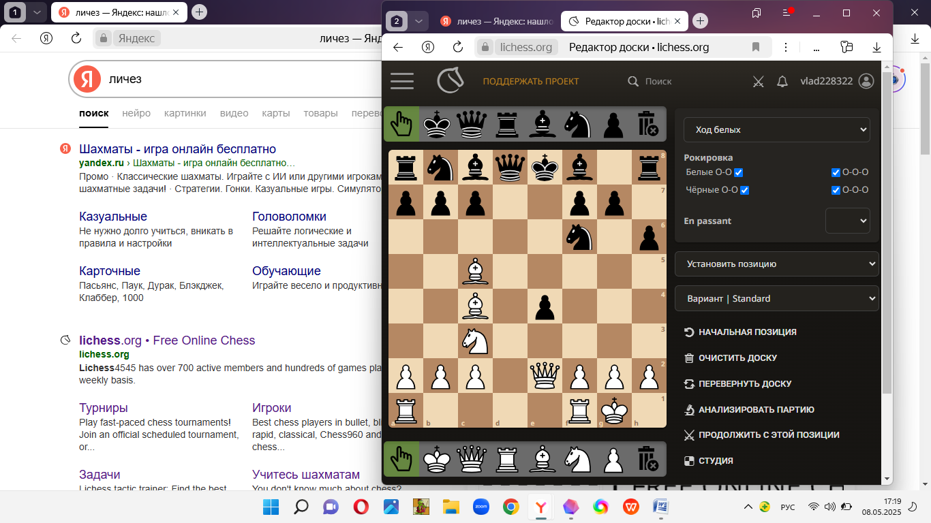 ___________________________________________

____________________________________________

2. Что лучше С:b8 или К:d4?

 ___________________________________________

____________________________________________

1. Стоит ли проводить пешку а2+?

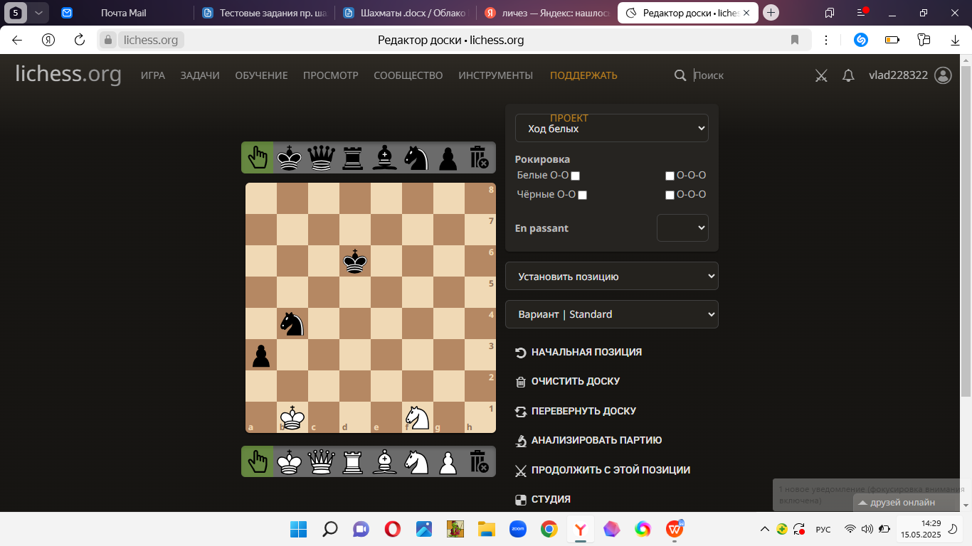

_____________________________________________

_____________________________________________

1 год обучения (итоговая промежуточная аттестаия)

1.Что будет после С:с5 ?

 ___________________________________________

 ____________________________________________

1. 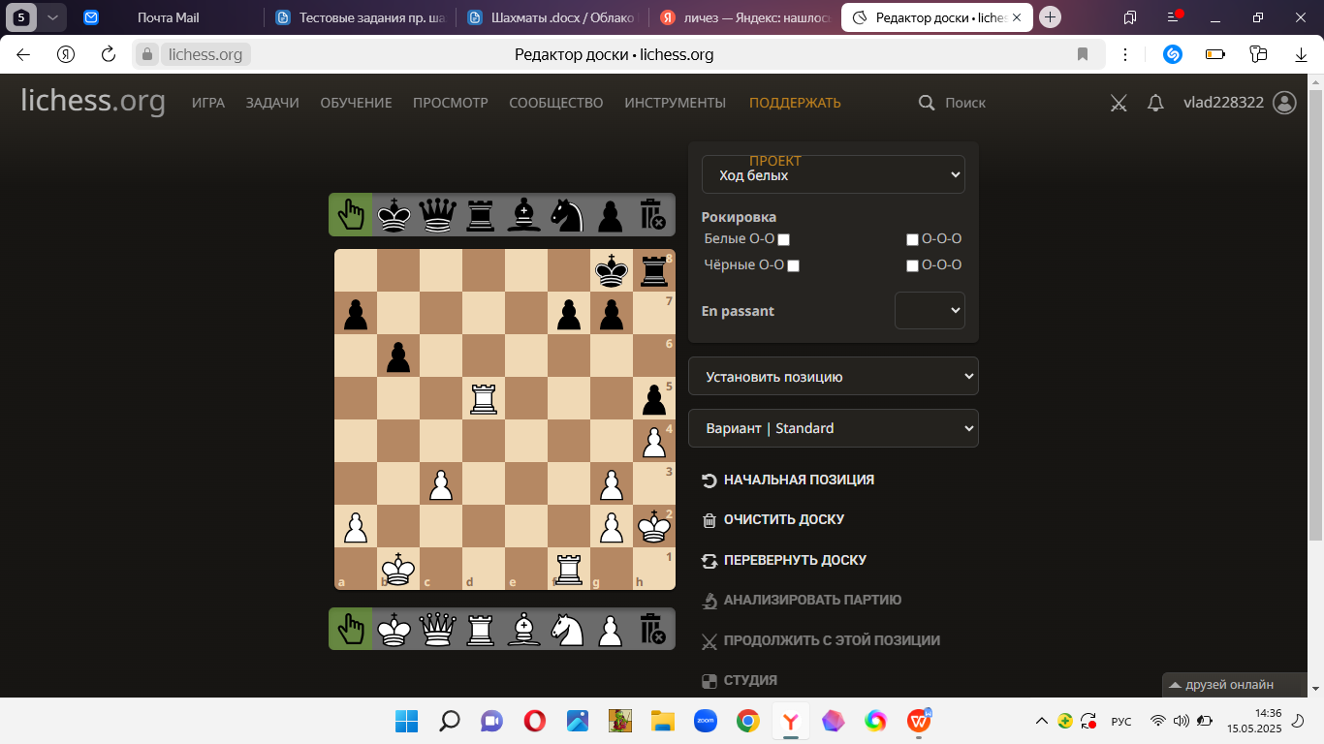Как белым сыграть?

___________________________________________

 ____________________________________________

2 год обучения (промежуточная аттестация)

1.Как белые завершили позицию?

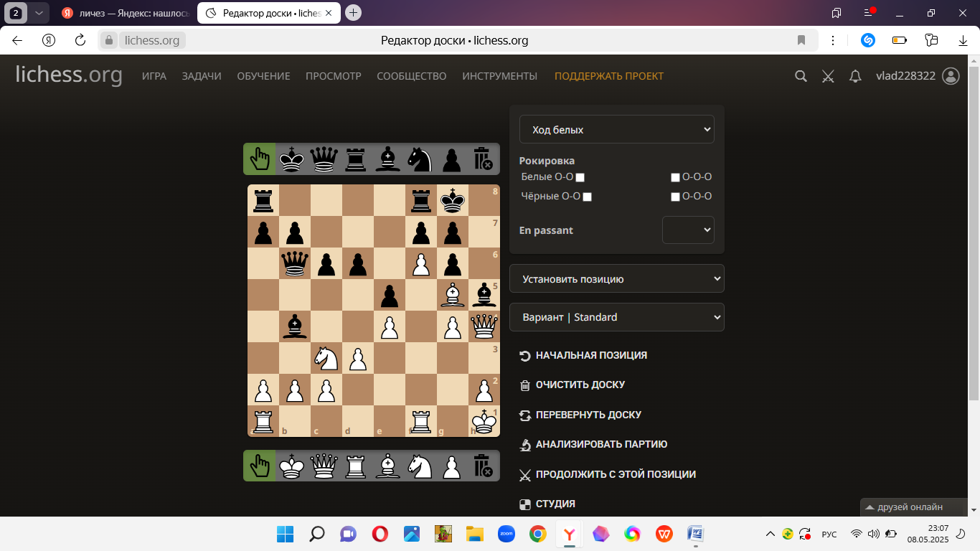

____________________________________________

___________________________________________

___________________________________________

2.Как черные завершили партию ?

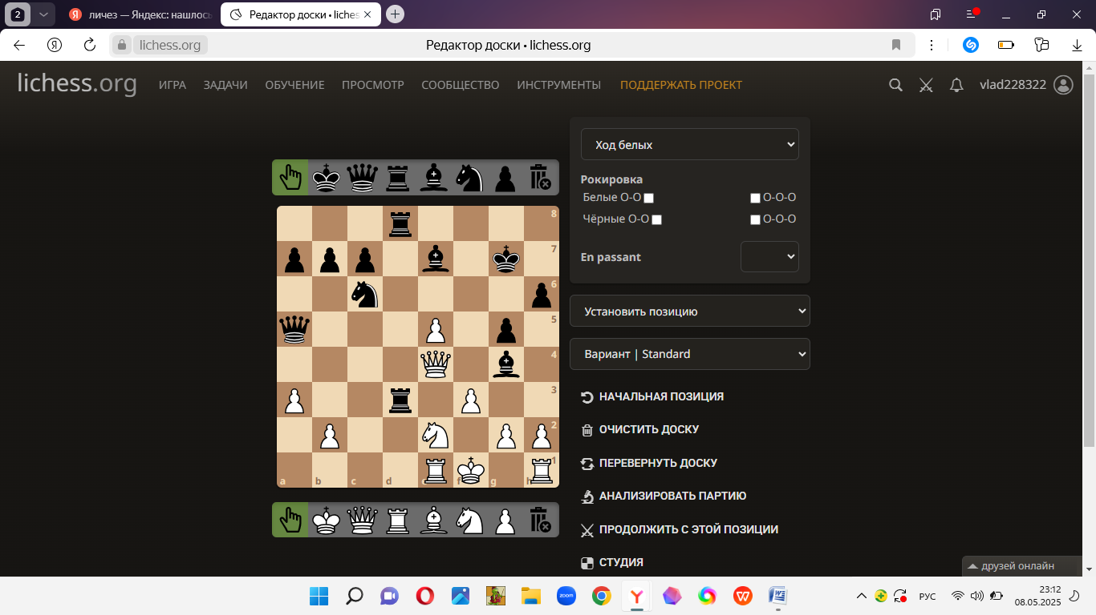

___________________________________________

_________________________________________

________________________________________-__

2 год обучения (итоговая аттестация)

1.Проведите пешку, реализуя лишнего слона

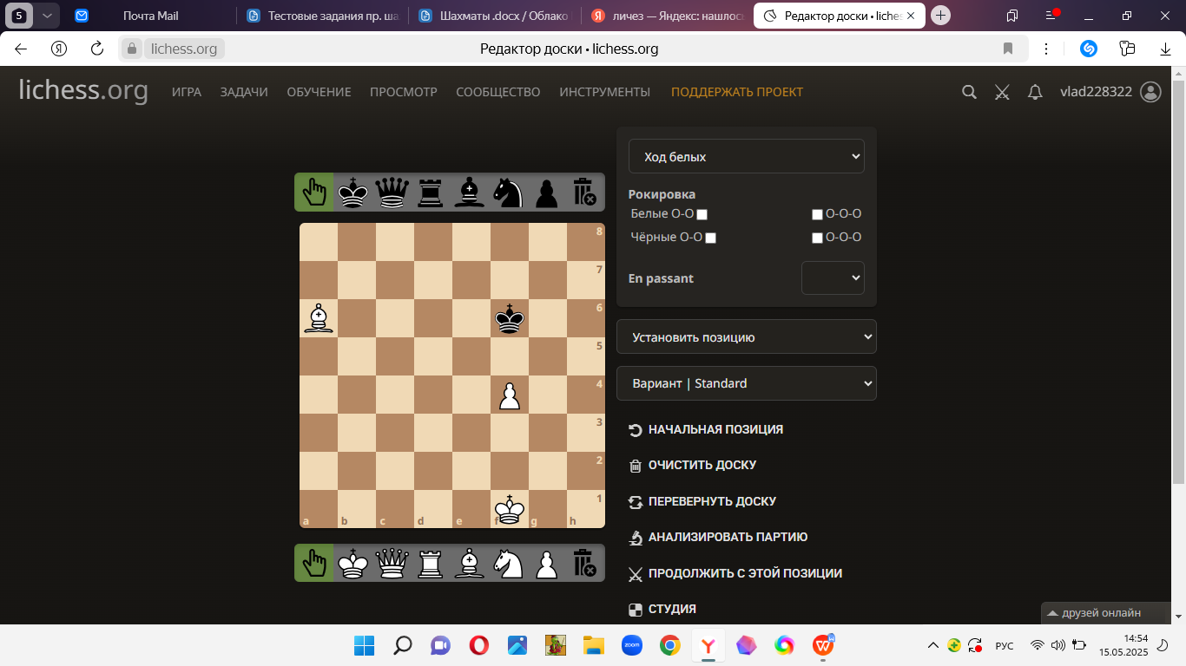

______________________________________

_______________________________________

_______________________________________

2. Белые проводят форсированную операцию. Подумай, как возникла такая позиция? Как белые завершили борьбу?

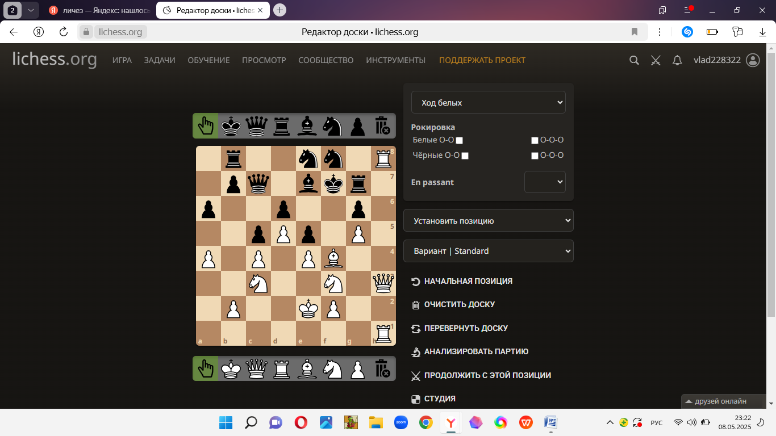

___________________________________________

_____________________________________________

____________________________________________

3.Как белые выиграли?





